Тема: Слова, які означають назви предметів (іменники)
Мета: -дати учням уявлення про слова – назви предметів (іменники), вчити
-розрізняти поняття «предмет» і «слово» як його назву;
-формувати вміння ставити питання до слів, що означають назви
конкретних предметів та істот;
-збагачувати словниковий запас дітей;
-розвивати вміння групувати слова, класифікувати предмети;
-виховувати любов до природи, бережне ставлення до неї.
Обладнання: таблиці «Слова – назви предметів», індивідуальні картки, орфографічні словники, словнички другокласника, картки предметні, мультимедійка, девіз уроку, виготовлена із паку «качка», вірші Т.Г. Шевченка, картки з завданням, групові завдання, смайлики.
Тип уроку: урок засвоєння нових знань.
Хід уроку
- Організаційна частина.
“Я- сонце”

Діти, давайте привітаємося із сонячним промінцями і перетворимося на маленькі сонечка.
Слайд під музику
«Я- маленьке сонце. Я прокидаюся. Я вмиваюся. Я розчісую свої промінці і піднімаюся вільно і урочисто.

Я-велика Куля. В мене є багато тепла і світла.

Я- велике Сонце. Я дарую своє тепло всім: небу, хмаркам, річці, полям, тваринам, людям. Я посміхаюся від щастя дарувати тепло.»
- А працювати на цьому уроці ми будемо під гаслом. Щоб прочитати наш девіз, треба скласти його з розсипаних слів.
- Діти глянемо на дошку.
- Хто мені допоможе.
- (Слова прикріплені на магнітній дошці: навчати, Добре, знати, хто, хоче, все, того)
Слайд
- Добре того навчати, хто хоче все знати
- А ви хочете багато знати?
- Тож налаштовуємось на урок і будемо гарно і плідно працювати.

ІІ. Актуалізація опорних знань учнів.
- Вправа «мікрофон».
- Подумайте і скажіть, яким має бути наш урок?
- Ну що ж саме це хочу і я.
- А ви на уроці якими повинні бути?
- У – уважними
- Р - розумними
- О – охайними
- К - кмітливими
- Отже, якщо ви будете такими, то ми разом створимо цікавий, творчий, продуктивний урок. А він у нас сьогодні дійсно незвичайний, на якому ми зробимо ще один крок у країну відому, країну чудову, що прикрашає й збагачує нашу рідну мову і країна ця чудова – урок українсько мови.
(Демонстрація слайду №1)
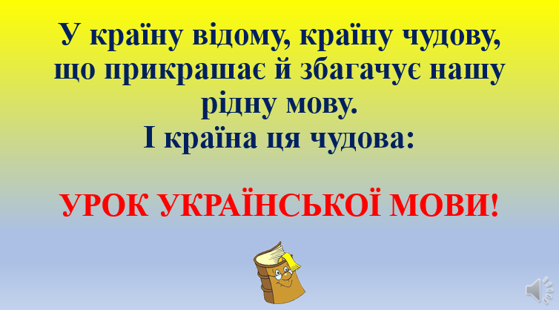
- Діти зараз ми з вами проведемо гру, яка називається технологія «Кубування »?
Я передають кубик, ви читаєте запитання і даєте відповідь.

Технологія «Кубування»
1 Які ви знаєте слова близькі за значенням?
2.А назвіть мені слова протилежні за значенням?
3.Скільки голосних звуків є в українській мові?
4. Які букви пом’якшують звуки?
5.Назвіть багатозначні слова.
6.За допомогою чого поділяють слова на групи?

Чудово! Бачу, що ви старанно вивчали, а тепер ми можемо крокувати далі і отримувати нові знання.

ІІІ. Мотивація навчальної діяльності. Повідомлення теми і мети уроку.
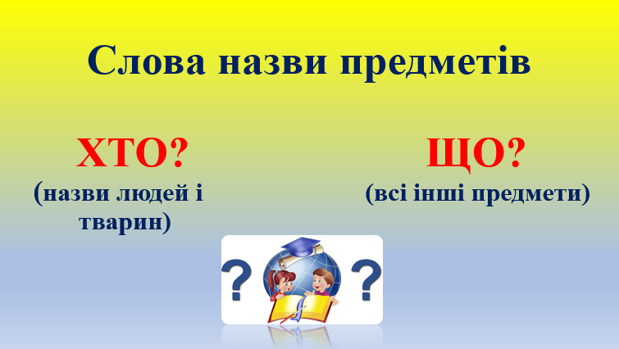
- Сьогодні ми подорожуємо в країну української мови і побуваємо у місті, яке називає слова, назви предметів.
(Демонстрація слайду № 2)
- Пригадаємо 1 клас, які це слова, які відповідають на питання хто?
- Звичайно – правильно! Ну, давайте ще раз повторимо!
- Отже, на питання хто? Відповідають назви людей і тварин, на питання що? Назви всіх інших предметів.(Діти повторюють хором)
- Увага на екран.
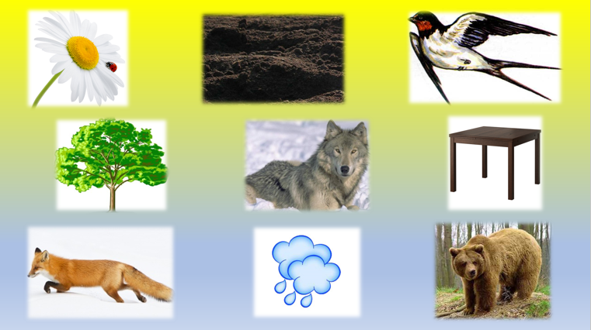
(Демонстрація слайду № 3)
- І так, перед вами картинки. Треба поставити питання і назвати хто? або що? зображено! І так по порядку: (ланцюжком)

Що? – квітка
Що? – дерево
Хто? – лисиця
Що? – земля
Хто? – вовк
Що? – хмара
Хто? – ластівка
Що? – стіл
Хто? – ведмідь

- Ну, що ж не помилилися!
- А тепер, якщо ви були уважні, то перевіримо кого тут ще не має?
- Назви людей!!!
- То назви людей відповідають на питання хто, тому що ми живі істоти.
ІV. Осмислення нового матеріалу.
- Дітки, прийшов час попрацювати в зошитах
(Демонстрація слайду № 4)
Зошит свій я відкриваю і під нахилом кладу,
ручку я ось так тримаю сяду рівно не зігнусь.
До роботи я берусь.
Будемо писати гарно проведемо час не марно. (Разом з дітьми)
- І зазвичай, щоб завжди красиво й правильно писати треба про хвилинку каліграфії не забувати.
- А на яку букву у нас буде хвилинка каліграфії, ви здогадаєтесь з моєї загадки.
- Я руда, низького зросту, хитра я і довгохвоста.
- На курей я вельми ласа.
- В них таке смачненьке м'ясо,
- підкрадається тихенько коли здобич є близенько.
- Хто ж це діти, відгадайте? Це …лисиця, усі знайте!
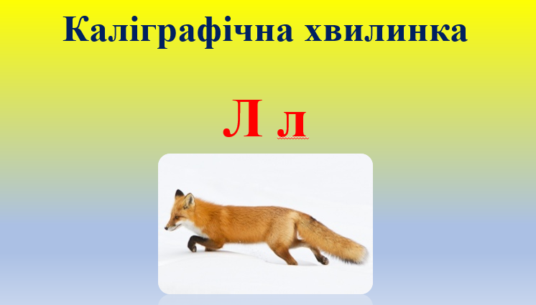
(Демонстрація слайду № 5)
- На яке питання відповідає це слово?
- Я бачу, що ви всі до одного попіднімали руки!
- Отже, на каліграфічній хвилинці у нас повторення букви Л, складів з нею, а також слова лисиця.
- Записуємо: Л, л, ла, ол, ли, ул, ля
- Лисиця
- Лисиця гуляє у осінньому лісі.
- Пам’ятаємо, що пишемо каліграфічно, охайно, без помилок, дотримуючись культури писемного мовлення.

- А тепер поглянемо, що нам пропонує наш підручник, адже він мовчить, але розуму нас хоче навчить.
Демонстрація слайду № 7
- Відкрийте підручник на с.64 впр.225. (робота з підручником)
Дітки давайте розгадаємо слово, за алфавітом .
- 21, 19, 10, 3, 1, 4, 11
- Р , О, З, В, А, Г, И
- Молодці розгадали.
- Давайте розглянемо картинки.
- Що зображено на цій картинці (живі істоти)
- Яке питання ми поставимо до них (хто?, тому що це назви людей і тварин
- Що зображено на цій картинці ( предмети)
- Яке питання ми поставимо до них (що?, тому що це інші предмети
- А зараз, діти, прочитаємо правило на с.64 про себе.
- Підняли очі і давайте повторимо. Зараз перевіримо, чи правильно ви сказали.
Демонстрація слайду № 9
- Читаємо хором!

V. Узагальнення і систематизація вивченого матеріалу.
- А тепер на нас чекає ще одна гра, яка називається
ХТО? ЩО?з цеглинками
- Я буду зачитувати слова, якщо ви почуєте слово, яке відповідає на питання хто?, то піднімаєте зелену цеглинку,
а якщо що? то- оранжеву.
- Починаємо!

- Тиша. Тато. Термос. Мама. Ковбаса. Джек. Автобус. Сумка. Будильник.
- Яке відношення мають ці слова до нашого уроку?
- Так вірно, Ці слова, які відповідають на питання хто?, що?
- А тепер погляньте у свої підручники і знайдіть може у нашому підручнику є такі слова.
- Так у вправі 226
- Це у віршику про Вікенд.
- Може хтось знає що таке Вікенд?
- Молодці .
- Фізкультхвилинка
Ми трішки втомилися ,давайте відпочинемо.

А зараз на нас чекає наступний вид роботи – робота в групах!
- Ми зараз поділимося на дві групи.
- Давайте кожен вибере собі краплиночку.
- Ми з вами зліпимо снігову кулю , адже через три буде в нас зима.
- Діти ви любите ліпити снігову кулю?
- У вас у руках салфетка ми її зімнемо і будемо обмотувати, щоб утворилася велика куля і говоритимемо слова.
- Спочатку одна група придумує слова які відповідають на питання хто? ,
- а потім інша придумує слова , які відповідають на питання що?.
- Давайте всі станемо коло дошки одна група, тоді інша.
- Молодці!

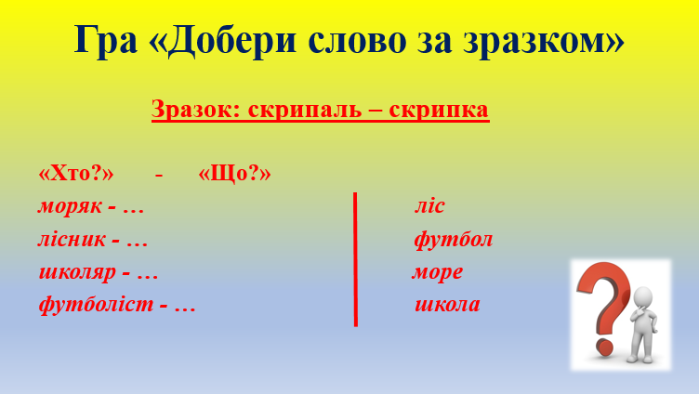
Демонстрація слайду № 13
- Всі очі на екран, наступна наша гра – це «Добери слово за зразком»

- І так, зробимо висновок – на питання хто? відповідають назви людей, а всі інші слова на питання що?
Демонстрація слайду № 14
- Фізкультхвилинка для очей.
Давайте цю вправу запишемо у зошит.
VI. Закріплення нового матеріалу.
Демонстрація слайду № 15
- А зараз, діти, ми виконаємо цікаву гру «Засели будиночок».
- У мене в кошичку є картинки, вам їх треба заселити у будиночки.
До мене підходять спочатку дівчатка, а потім хлопчики .
Витягують картинку, ставлять запитання, прикріплюють біля будиночка.
Отже, сьогодні на уроці ми вчили назви предметів, людей і тварин. Вони відповідають на питання хто? або що? (діти відповідають хором).
VII. Підсумок уроку.
Хвилинка рефлексія
- Що б сталося, якби зникли всі слова предмети? (не могли б розмовляти, не розуміли один одного)
- На які питання відповідають слова, що означають назви предметів?
- Які питання ставимо до назв людей і тварин?
- На які питання відповідають слова — назви всіх інших предметів?
- Чи справдилися ваші сподівання?

- Діти, сподобався вам наш урок?
- Ви всі старанно працювали і я думаю що ви всі отримали міцні знання які вивчили на сьогодні на уроці вчили.

- Наш урок підійшов до завершення.
- Діти у вас на партах лежать смайлики, підніміть і покажіть ваш настрій, який приніс нам урок.
- Покажіть.
- Молодці!
- Дякую вам, за урок.

